**壹、組員**

資訊三丙 李宜屏 D1150224

資訊三丙 曾予菲 D1150166

資訊三丙 林伽紜 D1149890

**貳、活動圖**

一、加選

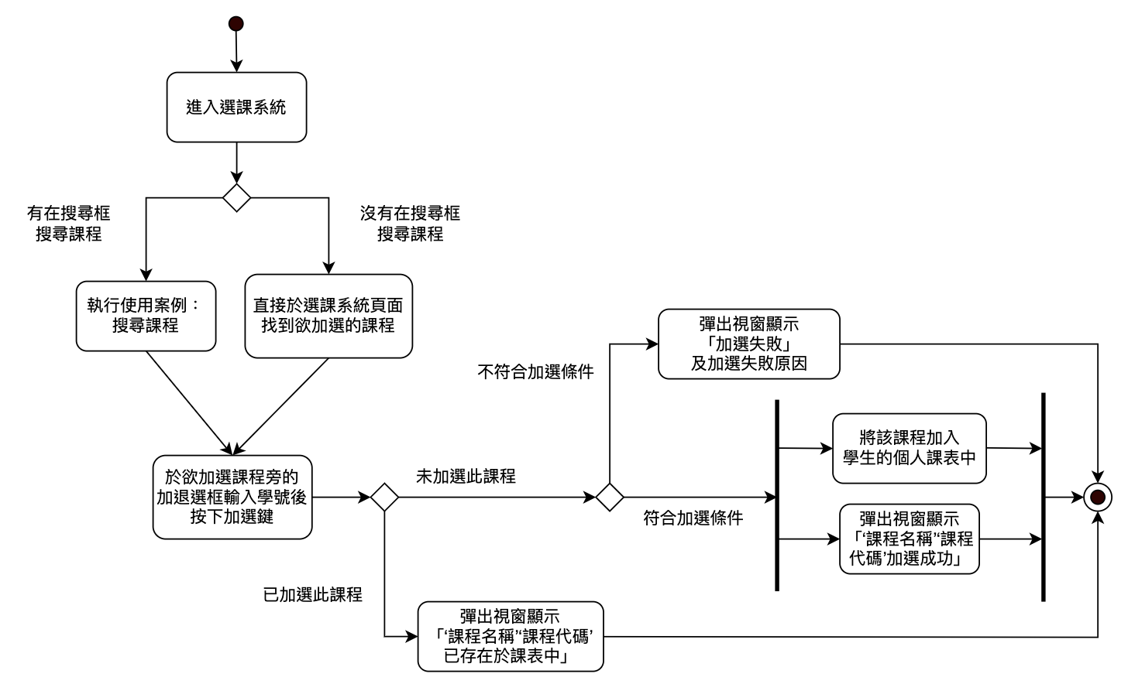

二、使用案例:查看課表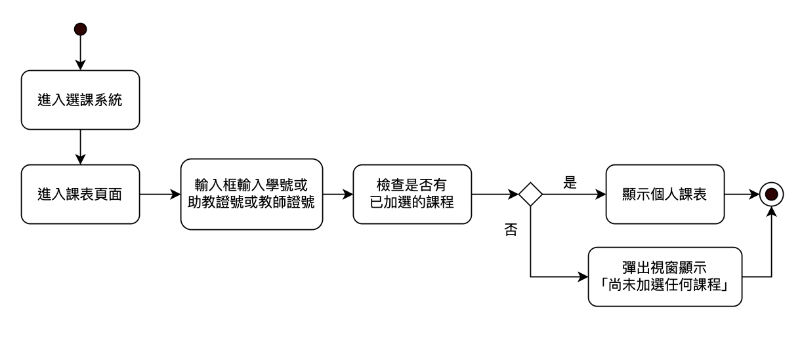

三、退選

